# INTRODUCTION GENERALE

Les technologies de l’information et de la communication sont en plein épanouissement depuis l’invention d’une machine capable de traiter automatiquement les informations qui est l’ordinateur.

En fait la technologie moderne qu’est l’informatique évolue à l’aide de l’ordinateur, ce dernier c’est une machine électronique de traitement numérique de l’information, à usage individuel, utilisée pour les travaux de bureau, en comptabilité et en graphisme et dans toutes autres disciplines.

L’ordinateur devient un outil plus performant qui facilite le traitement de l’information et la communication au sein des entreprises et des différents organismes, d’où le besoin de l’ordinateur ou de l’informatique s’avère plus important dans des entités qui ne sont pas encore à la une de cette nouvelle technologie.

Alors que dans le monde des affaires, la concurrence devient de plus en plus grande cette nouvelle technologie de l’information pourra aider les institutions qui l’utilisent a se classer sur un bon point de départ et à avoir une position qui convient pour le monde moderne.

Ces derniers temps les problèmes liés à la sécurisation des informations deviennent une bête noire en matière de gestion, d’où la nécessité de l’ordinateur pour l’information devient plus important dans tous les domaines.

Certes, l’informatisation de la gestion de demandes des fournitures de bureau au sein du service de l’Intendance de l’Institut Supérieur de Commerce devient pour nous un souci majeur en vue d’apporter notre pierre à l’édifice qui nous ramène vers l’émergence.

## **PROBLEMATIQUE ET HYPOTHESE**

* **Problématique**

La problématique est l’ensemble de questions qu'une science ou une philosophie se pose dans un domaine particulier.[1]

Lors de notre recherche à l’Institut Supérieur de Commerce nous avons constaté avec regret que la ***gestion de demandes des fournitures de bureau*** présente plusieurs anomalies telles que :

* Conservation mauvaise des documents ou archives liés au patrimoine ;
* La communication n’est pas rapide et l’ordre n’est pas bien exécuté (respecté) ;
* Difficulté de retrouver des anciens documents avec exactitude.

Partant de cette approche et des réalités vécues sur terrain, nous allons établir un questionnaire qui trouvera ses réponses tout au long du développement de ce travail.

* Qu’apportent les systèmes d’information aux entreprises publiques d’aujourd’hui en général et à l’Institut Supérieur de Commerce en particulier ?
* Comment interviennent-ils dans la stratégie dudit service afin que ce dernier puisse atteindre ses objectifs ?
* Est-il important d’informatiser la gestion de distribution des fournitures au sein du service de l’Intendance ?

Telles sont les questions qui feront l’essentiel de notre travail.

* **Hypothèse**

L'hypothèse est définie comme étant une proposition ou supposition, dont la véracité n'est pas encore prouvée, formant le fondement du raisonnement ou le point de départ d'une enquête plus poussée[2].

Comme proposition en rapport avec les préoccupations retenues, nous pourrions mettre [sur pied](http://www.otto-office.fr/dir-Audio-et-Video,Home-cinema,Ecran-de-projection-sur-pied) un système d’information informatisé pour la gestion de demandes des fournitures de bureau.

## **CHOIX ET INTERET DU SUJET**

Ayant opté pour le sujet dont la nomination est ***« La mise en place d’un système d’information informatisé pour la gestion de demandes des fournitures de bureau »*** et le service de l’Intendance de l’ISC-Kinshasa s’est vue retenue comme champ d’investigation.

Le choix de ce sujet de travail de fin de cycle a été motivé par le souci d’apporter notre contribution à l’informatisation du système d’information de la gestion de demandes des fournitures de bureau.

Sur ce, ledit choix présente un triple intérêt, pour nous, pour le chercheur et pour l’ISC à savoir respectivement :

* La mise en pratique de connaissances acquises durant notre cursus ;
* Ce travail nous permettra en plus d’approfondir nos connaissances dans les domaines de développement des systèmes d’information, de conception et implémentation de base de données.
* La mise en place d’un système d’information informatisé en vue de remédier aux différentes failles.

## **DELIMITATION DU TRAVAIL**

Tout travail que se veut scientifique doit être examiné dans le temps tout comme dans l'espace, pour bien cerner le contour du sujet et faciliter notre démarche scientifique que nous abordons.

Cependant, la délimitation spatiale de notre travail est l’Institut Supérieur de Commerce en générale et le service de l’Intendance en particulier ; et la délimitation chronologique novembre 2019 à nos jours.

## **ETAT DE LA QUESTION**

Nous ne sommes pas le premier à parler sur ce sujet et faire des recherches sur ce domaine.

Certes il y a d'autres personnes qui ont précédé ont parlé sur ce domaine. Nous sommes dans l'obligation de présenter quelques travaux antérieurs de ceux qui nous ont devancés et ouvrages qui cadrent avec notre sujet d'étude pour pouvoir émaner quelques nouvelles pistes de solution.

Les travaux ci - dessous nous ont intéressés :

* **INDAMBIWE MANGU Janvier**, dans son travail intitulé « Suivi automatisé de la gestion des fournitures de bureaux dans une ONGD: cas de l'ONGD HEKIMA ». C'est sur base de méthode et techniques utilisées qu'il a abouti à une application permettant de dévier les difficultés causées par la gestion manuelle des fournitures des bureaux au sein de l'ONGD HEKIMA ; application susceptible de donner à tout moment la liste des fournitures en stock.
* **KAHABU VAHENI Odette,**dans son travail intitulé « Automatisation de la gestion des fournitures des bureaux de la SEP CONGO »[3]**.**Tout au long de sa recherche, sa préoccupation majeure était de mettre en place un système d'information informatisé qui permettra à la SEP CONGO de bien gérer leurs fournitures des bureaux et de répondre aux différentes difficultés de la gestion de quelques tâches manuelles au sein de l’entreprise tout en utilisant les différentes techniques et méthodes informatiques. Son système de gestion de base de données consentira en cas de besoin aux utilisateurs de l'application de faire sortir une liste fournitures des bureaux en stock.

## **METHODE ET TECHNIQUES UTILISEES**

* 1. **Méthode**

PINTHO et GRAWITZ définissent la méthode comme étant une démarche intellectuelle qui permet au chercheur d’atteindre la vérité.[4]

Cependant, pour la réalisation du présent, nous avons utilisé la méthode Merise. Merise veut dire Méthode d’Etude et de Réalisation du Système d’Entreprise. Grâce à la méthode Merise, le concepteur a la possibilité de représenter le réel perçu.

La méthode Merise suit une démarche hiérarchique de par son cycle d’abstraction. Cette méthode nous a permis de mettre sur pied toutes les étapes du présent travail.

* 1. **Techniques**

La technique est une réponse à un ***« Comment ? »*** c’est en effet, un moyen d’atteindre un but, mais celui-ci se situant au niveau des faits ou des étapes pratiques.

* *Technique d’Interview* : nous permet de dialoguer avec nos interlocuteurs du service de l’Intendance de l’ISC-Kinshasa pour acquérir des informations en rapport avec notre étude.
* *Technique Documentaire* : celle-ci nous aidés à avoir des informations en faisant la lecture et la consultation des livres et autres ouvrages.

## **CANEVAS DU TRAVAIL**

Outre l’introduction et la conclusion, notre travail est subdivisé en deux grandes parties illustres ci-dessous :

* Première partie : Etude préalable
* Chapitre I : Présentation de l’organisation ;
* Chapitre II : Analyse de l’existant.
* Deuxième partie : Mise en place du nouveau système d’information
* Chapitre I : Modélisation du système d’information organise (S.I.O) ;
* Chapitre II : Modélisation du système d’information informatise (S.I.I).

# 

# PREMIERE PARTIE : ETUDE PREALABLE

Cette partie consistera à donner l’image de l’entreprise, elle est subdiviser en deux chapitres comme suit :

* Chapitre I : Présentation de l’organisation
* Chapitre II : Analyse de l’existant.

# Premier Chapitre : PRESENTATION DE L’ORGANISATION

## **I.1 HISTORIQUE**

La carence des cadres compétents fut un problème sérieux qui s’était posé avant l’indépendance. C’est ainsi l’initiative de la mission catholique de SCHEUT et plus précisément celle du révérend père GASTON BOGAERT, fondait à l’école supérieure du commerce, « ESC » en sigle en 1964 dont la finalité était de fermer des cadres moyens des entreprises. Commerciale, bancaire et industrielle. Cette concrétisation fut l’apport du projet arrêté depuis 1958 qui n’avait pas trouvé de solution suite aux difficultés d’ordre administratif.

Par des installations propre à l’école supérieur de commerce de LIMETE, actuel « Collège Saint Raphaël ».

De 1964 a1966, pendant cette période elle fonctionnera provisoirement sous l’institution privée agréée par la décision du Ministre de l’Education nationale des affaires culturelles no ED/ESRS/1949 du 08 juin 1966 avec une section commerciale et financière.

En 1978, la section consulaire et la section secrétariat de direction compléteront la liste de section de l’institut.

L’année 1971 fut marquée par des multiples revendications de mouvements estudiantins a travers la République. Pour mieux assurer son contrôle, le pouvoir public décidera le regroupement de tous les instituts supérieurs et trois universités en organe fonctionnel du Zaïre « UNIZA » en sigle, ceci entrainera une réforme qui donnera un nouveau départ de l’enseignement supérieur et universitaire.

N En vertus de l’ordinateur n° 71075 du 06 aout 1971, portant création de l’université nationale du Zaïre, l’école supérieure de commerce fera corps de celles-ci et les responsabilités nationales seront confiées à un Direction générale. Signalons aussi en passant que c’est à la même époque que l’école de commerce déménagera du site de LIMETE pour s’installer dans les bâtiments qu’abritait l’école nationale de droit et d’administration, en sigle « ENDA » qui avait comme recteur Mr Etienne TSHISEKEDI.

En 1974, l’école supérieur de commerce sera actée d’une nouvelle section « L’INFORMATIQUE ».

En 1978 l’école de commerce supérieur changera d’appellation pour devenir l’institut supérieur de commerce, **« ISC** » en sigle.

En 1981, une nouvelle réforme de l’enseignement supérieur et universitaire, l’institut retrouve son autonomie l’ordonnance loi n°81-15 du 07 octobre 1981 lui confère la personnalité juridique et fixe son organisation actuelle désormais.

## **I.2 SITUATION GEOGRAPHIQUE**

L’Institut supérieur de commerce est situé à Kinshasa dans la commune de la Gombe, plus précisément size sur l’avenue de la libération **ex 24** novembre, délimité au nord par la direction générale de la police Nationale Congolaise**(PNC)**; au sud par une entreprise de construction, à l’est par la pépinière et à l’ouest par des villas. Elle possède une superficie de 6 hectares ainsi que sa population estudiantine actuelle de près de 16000 (size mille) étudiants font l’un de grand établissement d’enseignement supérieur de le République Démocratique du Congo en particulier, et de l’Afrique en général.

## **I.3 MISSION**

L’institut supérieur de commerce a pour objet :

* La formation des cadres spécialisés dans le domaine des techniques commerciales, comptabilités, informatique, marketing, et secrétariat ;
* Organisation de la recherche sur l’adaptation des techniques commerciales, comptables et informatique qui correspondent aux contraintes de notre pays ;
* La formation de qualité pour l’enseignement technique commerciale, comptable, informatique, marketing, et secrétariat de direction.

## **I.4 OBJECTIFS**

La création de l’ISC a été motivée par l’existence d’un besoin de la formation des cadres compétents des entreprises commerciales, bancaires et industrielles. Son but est donc de répondre à ce besoin primordiale de la formation sur toute l’étendue du territoire Nationale Congolais

## 

## **I.5 ORGANIGRAMME**

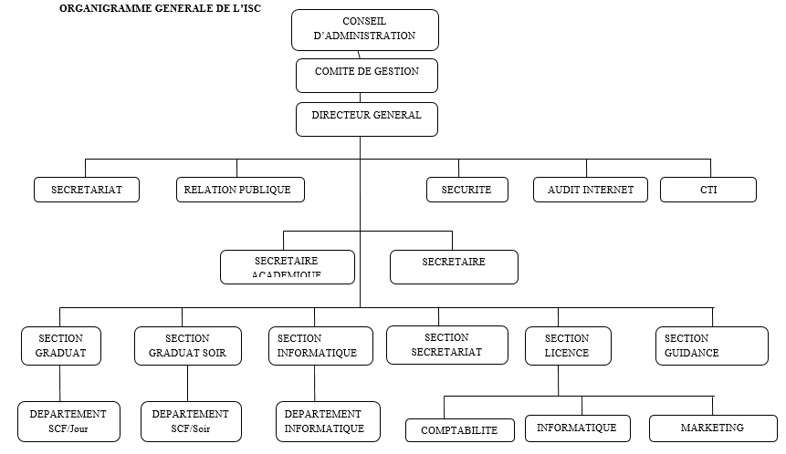

Source : secrétariat du service

**Conclusion du chapitre**

Après notre étude, nous avons bien compris et préciser en quelque ligne notre institution depuis sa création jusqu’à nos jours pour nous permettre à bien procéder a l’informatisation.

# Deuxième Chapitre : ANALYSE DE L’EXISTANT

Ce chapitre nous permettra d’étudier l’organisation et le fonctionnement de l’entreprise en vue de trouver des éventuelles solutions pour son amélioration.

# II.1 DEFINITION ET BUT

L’analyse de l’existant est un ensemble d’investigations menées dans un système identifié permettant de comprendre le fonctionnement des activités visées. Son but est de nous permettre de connaitre la circulation des informations et les utilisées en vue de diagnostiquer et de rechercher les solutions parmi lesquelles nous allons choisir la solution appropriée ou la meilleure.

# II.2 DESCRIPTION DE LA STRUCTURE ORGANISATIONNELLE

La direction de l’intendance s’occupe des achats et approvisionnements.

* + - * **Analyse de la structure organisationnelle du service d’intendant**

La direction de l’intendance étant un service qui rappellent ces objectifs, se compose d’un directeur, d’un chef de division, d’un magasinier, d’un chargé des achats, d’un chargé des courriers et d’un attaché à la direction (secrétaire).

* + - * **Organisation du service**

Pour la gestion de distribution des fournitures de bureau, les organes ci-dessous en sont responsables :

* Directeur ;
* Chef de division ;
* Magasinier ;
* Chargé des achats ;
* Chargé des courriers ;
* Attaché de direction (secrétaire).
* **Objectifs**

La direction de l’intendance a pour mission et objectifs : mettre en place un système pouvant améliorer la capacité de l’établissement à répondre rapidement à la demande des services demandeurs (sections et directions) tout en réduisant au maximum les pertes et charges.

## 

**Organigramme de la direction de l’intendance**

DIRECTION

CHEF DE DIVISION

ATTACHE DE DIRECTION (SECRETAIRE)

CHARGE COURRIER

CHARGE DES ACHATS

GESTION MAGASIN

Source : Direction de l’Intendance

## **II.2.1 ETUDE DES POSTES DE TRAVAIL**

1. ***Recensement des postes de travail***

Les postes recensés sont les suivants :

* Service demandeur ;
* Directeur ;
* Administrateur de budget ;
* Magasinier.

1. ***Description des postes de travail***

* Service demandeur

|  |  |  |  |  |
| --- | --- | --- | --- | --- |
| Domaine : Gestion de l’intendance Etablit par : PIERETTE  Processus : Gestion des demandes des fournitures Date : 08/05/2020  Nom poste : Service demandeur | | | | |
| **Documents reçus** | | | | |
| Code_doc | Libellé | Rôle | Vol/freq | Provenance |
| BOLIV | Bon de livraison | Reprend la liste de fournitures livrées par le service de l’intendance | 1 | Direction de l’intendance |
| **Documents établis** | | | | |
| Code_doc | Libellé | Rôle | Vol/freq | Destination |
| ETBS | Etat de besoin | Reprend le besoin exprimé par le service | 1 | Directeur de service |
| **Documents classés** | | | | |
| Code_doc | Libellé | Rôle | Vol/freq | Provenance |
| BOLIV | Bon de livraison | Reprend la liste de fournitures livrées par le service de l’intendance | 1 | Direction de l’intendance |

* Directeur

|  |  |  |  |  |
| --- | --- | --- | --- | --- |
| Domaine : Gestion de l’intendance Etablit par : DERICK  Processus : Gestion des demandes des fournitures Date : 08/05/2020  Nom poste : Chef de service | | | | |
| **Documents reçus** | | | | |
| Code_doc | Libellé | Rôle | Vol/freq | Provenance |
| ETBS | Etat de besoin | Reprend le besoin exprimé par le service | 1 | Service demandeur |
| **Documents établis** | | | | |
| Code_doc | Libellé | Rôle | Vol/freq | Destination |
| BOLIV | Bon de livraison | Reprend la liste de fournitures livrées par le service de l’intendance | 1 | Direction de l’intendance |
| **Documents classés** | | | | |
| Code_doc | Libellé | Rôle | Vol/freq | Provenance |
| BOLIV | Bon de livraison | Reprend la liste de fournitures livrées par le service de l’intendance | 1 | - |
| ETBS | Etat de besoin | Reprend le besoin exprimé par le service | 1 | Service demandeur |

* Administrateur de budget

|  |  |  |  |  |
| --- | --- | --- | --- | --- |
| Domaine : Gestion de l’intendance Etablit par : DERICK  Processus : Gestion des demandes des fournitures Date : 08/05/2020  Nom poste : Administrateur de budget | | | | |
| **Documents reçus** | | | | |
| Code_doc | Libellé | Rôle | Vol/freq | Provenance |
| BOLIV | Bon de livraison | Reprend la liste de fournitures livrées par le service de l’intendance | 1 | Chef de service |
| ETBS | Etat de besoin | Reprend le besoin exprimé par le service | 1 | Service demandeur |
| **Documents établis** | | | | |
| Code_doc | Libellé | Rôle | Vol/freq | Destination |
| - | - | - | - | - |
| **Documents classés** | | | | |
| Code_doc | Libellé | Rôle | Vol/freq | Provenance |
| BOLIV | Bon de livraison | Reprend la liste de fournitures livrées par le service de l’intendance | 1 | - |

* Magasinier

|  |  |  |  |  |
| --- | --- | --- | --- | --- |
| Domaine : Gestion de l’intendance Etablit par : DERICK  Processus : Gestion des demandes des fournitures Date : 08/05/2020  Nom poste : Magasinier | | | | |
| **Documents reçus** | | | | |
| Code_doc | Libellé | Rôle | Vol/freq | Provenance |
| BOLIV | Bon de livraison | Reprend la liste de fournitures livrées par le service de l’intendance | 1 | Chef de service |
| NAB | Note de l’administrateur de budget | Reprend la permission de livrer les articles | 1 | Administrateur de budget |
| **Documents établis** | | | | |
| Code_doc | Libellé | Rôle | Vol/freq | Destination |
| - | - | - | - | - |
| **Documents classés** | | | | |
| Code_doc | Libellé | Rôle | Vol/freq | Provenance |
| BOLIV | Bon de livraison | Reprend la liste de fournitures livrées par le service de l’intendance | 1 | - |

## **II.2.2 ETUDE DES DOCUMENTS UTILISES**

* ***Recensement des documents***

Les documents utilisés au sein de la direction de l’intendance afin de bien gérer la distribution des fournitures du bureau sont les suivants :

* Etat de besoin ;
* Fiche de stock ;
* Bon de sortie.
* ***Description des documents***
* Etat de besoin

1. **Rôle**

Ce document reprend le besoin exprimé par le service demandeur.

1. **Modèle**

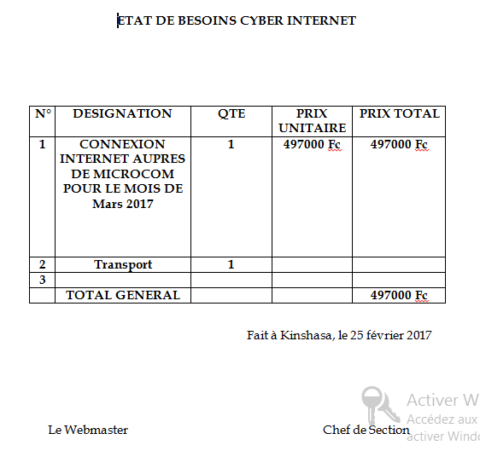

1. **Tableau descriptif**

|  |  |  |  |  |
| --- | --- | --- | --- | --- |
| **N°** | **Rubrique** | **Mnémonique** | **Nature** | **Taille** |
| 01 | Nom fourniture | Nom_four | AN | 25 |
| 02 | Nom demandeur | Nom _dem | AN | 25 |
| 03 | Date état de besoin | Dte_etat_bes | Date | 8 |
| 04 | Signature demandeur | Sign_dem | Object | 50 |

* **Fiche de stock**

1. **Rôle**

Ce document reprend la situation en stock du magasin.

1. **Modèle**

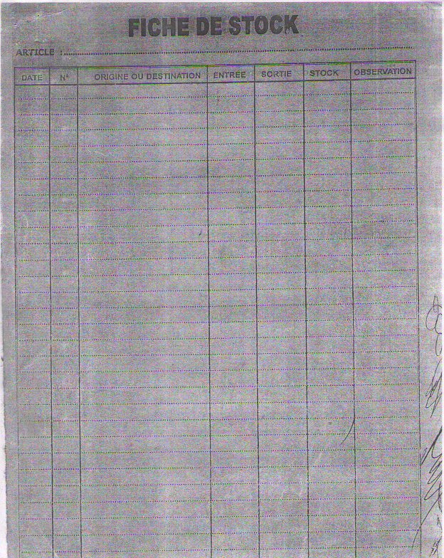

1. **Tableau descriptif**

|  |  |  |  |  |
| --- | --- | --- | --- | --- |
| **N°** | **Rubrique** | **Mnémonique** | **Nature** | **Taille** |
| 01 | Numéro fiche | Code_four | AN | 10 |
| 02 | Date entrée | Dte_entr | Date | 8 |
| 03 | Quantité entrée | Qte_entr | N | 5 |
| 04 | Désignation entrée | Des_entr | AN | 50 |
| 05 | Date sortie | Dte_sort | Date | 8 |
| 06 | Quantité sortie | Qte_sort | N | 5 |
| 07 | Solde | Sold | AN | 10 |
| 08 | Service demandeur | Serv_dem | AN | 25 |
| 09 | Observation | Obs | AN | 35 |

* **Bon de sortie**

1. **Rôle**

Ce document sert de preuve pour le magasin en lui ordonnant de livrer les fournitures demandées.

1. **Modèle**

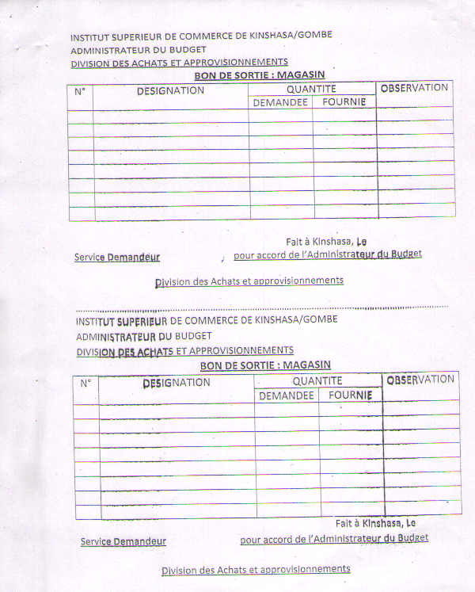

1. **Tableau descriptif**

|  |  |  |  |  |
| --- | --- | --- | --- | --- |
| **N°** | **Rubrique** | **Mnémonique** | **Nature** | **Taille** |
| 01 | Numéro bon de sortie | Num_bn_sor | AN | 10 |
| 02 | Désignation | Des | AN | 25 |
| 03 | Quantité demandée | Qte_dem | N | 5 |
| 04 | Quantité fournie | Qte_fourn | N | 5 |
| 05 | Date bon de sortie | Dte_bn_sort | Date | 8 |
| 06 | Quantité sortie | Qte_sort | N | 5 |
| 08 | Signature Service demandeur | Sign_serv_dem | Object | 50 |
| 09 | Signature chef de service | Sign_chf_serv | Object | 50 |
| 10 | Signature Administrateur du budget | Sign_chf_serv | Object | 50 |
| 11 | Observation | Obs | AN | 35 |

## **II.2.3 RESSOURCES HUMAINES**

|  |  |  |  |  |
| --- | --- | --- | --- | --- |
| **N°** | **Poste** | **Nombre** | **Niveau d’étude** | **Ancienneté** |
| 01 | Directeur | 1 | L2 | - |
| 02 | Chef de Division | 1 | L2 | - |
| 03 | Gestionnaire Magasin | 1 | G3 | - |
| 04 | Chargé des achats | 1 | G3 | - |
| 05 | Chargé des courriers | 1 | G3 | - |
| 06 | Attaché à la direction | 1 | D6 |  |

## **II.2.4 RESSOURCES MATERIELLES**

|  |  |  |  |  |  |
| --- | --- | --- | --- | --- | --- |
| **N°** | **Désignation** | **Marque** | **Nombre** | **Etat** | **Année d’acq.** |
| 01 | Etagères | - | 1 | Bon | - |
| 02 | Chaises | - | 3 | - | - |
| 03 | Tables | - | 2 | - | - |
| 04 | Classeur | - | - | - | - |

## **II.2.5 RESSOURCES FINANCIERES**

Le service de l’intendance, sur le plan financier, dépend directement du financement alloué par l’Institut Supérieur de Commerce.

# II.3. DESCRIPTION DE LA STRUCTURE FONCTIONNELLE

## **II.3.1 SCHEMA DE CIRCULATION DES INFORMATIONS**

**Narration**

Comme dans tout cycle d’approvisionnement, le mécanisme est déclenché par une réquisition que nous appelons « **état de besoin** », confectionné par le service demandeur qui doit être signé et cacheté par le directeur chef de service. On y énumère les besoins en fourniture pour le bon fonctionnement de l’établissement. Ce document sera déposé, l’original au bureau de l’administrateur du budget et la copie au bureau du directeur de l’intendance.

L’administrateur du budget doit donner suite à ce document qui lui est déposé par le chargé des courriers du service demandeurs contre un accusé de réception. L’autorité budgétaire va faire des annotations pour indiquer au magasinier de livrer les articles qui sont présent dans le magasin.

Ce dernier va établir un « **bon de sortie** », qui sera contresigné par le directeur de l’intendance, l’administrateur du budget et par le directeur du service demandeur.

Après la livraison, le bon sera classé parmi les bons de livraison et à la fin de la journée, cette opération sera mentionnée dans la « **fiche de stock** » de l’article correspondant.

|  |  |  |  |
| --- | --- | --- | --- |
| Service demandeur 100 | Directeur intendance 200 | Administrateur de budget 300 | Magasinier 400 |
| 101 Etablissement ETBS et envoi à l’intendance |  | 301 Réception ETBS et fait un accusé de réception Service demandeur et les annotations au magasinier  ETBS  ETBS. AN  302 Réception BS et signe remet Directeur intendant  BS | 401 Reçoit annotation et établie un BS qu’il va envoyer à l’Administrateur de budget pour la signature  ETBS. AN  BS  402 Classement du BS et enregistrement des opérations au FS  BS  FS |
| ETBS  102 Réception accuse et classement  ETBS  103) reçoit article et BS, signe BS qu’il remet au magasinier et classé les articles  ART  BS | 201 Réception ETBS et fait copie, envoi l’original chez Administrateur de budget  ETBS  202 Reçoit BS signe et livre les articles est les livres au Service demandeur  BS  ART |

## **II.3.2 LEGENDE ET SYMBOLES UTILISES/COMMENTAIRE**

**1. Légende**

: Document manuel en un seul exemplaire

: Document manuel en plusieurs exemplaires

: Classement

: Destination

: Provenance

: Article

ART

**2. Abréviations**

* ETBS  : Etat de besoin
* BS : Bon de sortie
* FS : Fiche de stock
* ETBS AN : Etat de besoin Annote
* ART : Article

***3. Tableau descriptif du schéma de circulation des informations***

|  |  |  |
| --- | --- | --- |
| **Poste** | **Tâche** | **Commentaires** |
| 100 | 101 | Etablissement ETBS et envoi à l’intendance |
| 102 | Réception accuse et classement |
| 103 | Reçoit article et BS, signe BS qu’il remet au magasinier et classé les articles |
| 200 | 201 | Réception ETBS et fait copie, envoi l’original chez Administrateur de budget |
| 202 | Reçoit BS signe et livre les articles est les livres au Service demandeur |
| 300 | 301 | Réception ETBS et fait un accuse de réception Service demandeur et les annotations au magasinier |
| 302 | Réception BS et signe remet Directeur intendant |
| 400 | 401 | Reçoit annotation et établie un BS qu’il va envoyer à l’Administrateur de budget pour la signature |
| 402 | Classement du BS et enregistrement des opérations au FS |

# II.4 CRITIQUE DE L’EXISTANT

**Introduction**

La critique de l’existant constitue le point de départ de l’étude parce qu’elle permet de mettre en évidence les principaux problèmes liés à la gestion de demandes des fournitures de bureau au sein de notre champs d’investigation qui est l’Institut Supérieur de Commerce de Kinshasa.

# II.4.1 Critique d’ordre Général

Nous avons décelé une anomalie au niveau de la direction de l’intendance, étant nouveau à l’ISC. Il devient de fois lente sur les demandes de plusieurs directions ou section à la fois.

# II.4.2 Critique d’ordre spécifique

Les documents relatifs à la gestion de demandes des fournitures sont établis selon les normes du service. Cependant quelques-uns d’entre eux sont mal présentés par le fait qu’ils contiennent des rubriques non significatives notamment le bon de sortie et la fiche de stock.

**Les points faibles du système actuel**

Après étude, nous avons descellé les points faibles ci-dessous :

* Mauvaise conservation des documents lors de l’archivage ;
* Exécution lente de tâches ;
* Perte des traces d’une livraison quelconque **du système actuel**

D’une manière générale, nous pouvons retenir quelques points forts en dépit de ses imperfections.

* Déroulement tant soit peu des activités exercées au sein du service à l’étude ;
* Ponctualité et régularité des agents ;

# II.4.3 Proposition de solution

Nous permet de proposer des solutions aux problèmes qui se posent dans la gestion de demande de fourniture de bureau, dans le souci d’améliorer la situation existante, pour cela nous allons proposer deux solutions dont l’une manuelle et l’autre informatique.

# II.4.3.1 Solution manuelle

Après avoir étudié et critiqué le système en place, les solutions que nous proposons à la direction de l’intendance est la suivante :

* Améliorer la conservation des documents en achetant des nouveaux classeurs, des nouvelles armoires.
* Motiver les agents qui s’occupent de la gestion des fournitures de bureau.

**Avantages**

* La stabilité des agents à leurs postes ;
* Taux d’acquisition des nouveaux équipements de conservation des documents élevé.

**Inconvénients**

* L’insécurité et mauvaises conservation des informations ;
* La lenteur lors de l’exécution des tâches ;
* L’omission des informations suite à la fatigue et à la surcharge.

# II.4.3.2 Solution informatique

Le présent scénario consiste à mettre en place une base de données et un logiciel répondant aux différents besoins liés à la gestion de demande de fourniture bureau.

1. **Avantages**

* Traitement rapide des informations ;
* Fiabilité des résultats ;
* Bonne conservation des informations ;
* Souplesse dans l’exécution des tâches ;
* Unicité des données ;
* Mise à jour automatique des informations.

1. **Inconvénients**

* Coût élevé pour l’acquisition des matériels informatiques ;
* Entretien coûteux ;
* Nécessite une formation pour les agents.

# II.4.4 Choix de la meilleure solution

Après avoir analysé de façon objective les différentes solutions qui se sont présentées devant nous, le scénario d’informatisation a présenté plus d’avantages que d’inconvénients.

Cela étant, nous optons pour la solution informatique qui nécessite la mise en place d’un logiciel digne de ce nom en vue d’effectuer de façon automatique les tâches liées à la gestion de demande de fournitures bureau.

# DEUXIEME PARTIE : MISE EN PLACE DU NOUVEAU SYSTEME D’INFORMATION

Dans cette partie qui est la dernière pour ce travail, nous allons d’abord nous atteler à répondre à la question quoi ? Puis suivra la mise en œuvre. Elle est subdivisée en deux chapitres qui sont :

Chapitre IV : Modélisation du système d’information organisé (S.I.O) ;

Chapitre V : Modélisations du système d’information informatisé (S.I.I.).

# Premier chapitre : MODELISATION DU SYSTEME D’INFORMATION ORGANISE (S.I.O.)

**Introduction du chapitre**

A ce niveau, il est question pour nous de Mettre en place un nouveau système d’information organisé.

# Section I : ETAPE CONCEPTUELLE

L’étape conceptuelle consistera à représenter les informations du système sans tenir compte de contrainte de mémorisation et technique.

# I.1. Définition et but

La modélisation conceptuelle est un ensemble de méthodes ou moyens abstraits permettant d’obtenir une définition générale ou globale du système. Elle vise la représentation la plus fidèle que possible et la réalité significative, de la totalité de l’entreprise pour structurer les données[5].

# I.2 Modélisation Conceptuelle de Communication

# I.2.1 Définition et but

Le diagramme de flux appelé aussi modèle conceptuel de communication permet de compléter le diagramme de contexte en décomposant l’organisation en une série d’acteurs internes. Dans ce diagramme la représentation standard est la suivante :

* Les acteurs sont représentés par des ellipses ;
* Les messages sont représentés par de flèches.

# I.2.2 Construction du Modèle Conceptuel de Communication

La première étape de ce modèle est d'arriver à isoler le système en le délimitant. Il s'agit donc de définir le système et les éléments externes avec lesquels il échange des flux d'information. Ces éléments extérieurs sont appelés acteurs externes (ou partenaires).

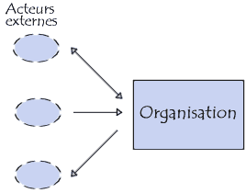

La seconde étape consiste à découper l'organisation en entités appelées *acteurs internes* (ou domaines). Lorsque les domaines d'une organisation sont trop importants, ils peuvent être décomposés eux-mêmes en sous-domaines.

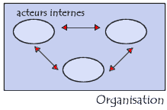

La dernière étape est l'analyse des flux d'information, c'est-à-dire la définition des processus.

**a. Diagramme de contexte**

Le diagramme de contexte a pour but de représenter les flux d'informations entre l'organisation et les acteurs externes selon une représentation standard dans laquelle chaque objet porte un nom :

* L'organisation est représentée par un rectangle ;
* Les acteurs externes sont représentés par des ellipses en pointillés ;
* Les flux d'information sont représentés par des flèches dont l'orientation désigne le sens du flux d'information.

Le Diagramme de contexte délimite le domaine de l’étude en précisant :

* Ce qui est à la charge du système, et en identifiant l’environnement extérieur au système étudié avec lequel ce dernier communique.

Ses composants sont :

* Les acteurs externes. Un acteur externe est une entité externe du système étudié qui interagit avec le système
* Un processus unique symbolisant le système d’information étudié
* Echange entre le système étudié et son environnement.

**F5**

**F4**

**F3**

**F2**

**F1**

**ISC**

Sœur

**b. Diagramme Conceptuel de flux**

***Définition***

Le diagramme de flux est une représentation graphique des acteurs et des flux échangés. Un flux est un échange d’informations entre un acteur émetteur et un acteur récepteur.

**Dénombrement des acteurs**

Un acteur est une entité, humaine ou matérielle, intervenant dans le système d’information. Les acteurs intervenant dans notre système sont : service demandeur, directeur intendance, administrateur de budget et le magasinier

* **Présentation du Diagramme de flux**

F1

F1

F7

F3

F6

F2

F2

F4

F3

F2

[6]

F8

F4

F5

* 1. **Description de Flux**

|  |  |
| --- | --- |
| CODE FLUX | DESCRIPTION DU FLUX |
| F1 | Etablissement ETBS et envoi à l’intendance |
| F2 | Réception ETBS et fait copie, envoi l’original chez Administrateur de budget |
| F3 | Réception accuse et classement |
| F4 | Reçoit article et BS, signe BS qu’il remet au magasinier et classé les articles |
| F5 | Reçoit BS signe et livre les articles est les livres au Service demandeur |
| F6 | Réception BS et signe remet Directeur intendant |
| F7 | Reçoit article et BS, signe BS qu’il remet au magasinier et classé les articles |
| F8 | Classement du BS et enregistrement des opérations au FS |

# I.3. Modélisation Conceptuelle des Traitements

# I.3.1 Définition et but

Le modèle conceptuel de traitements est un graphique qui définit les opérations à effectuer dans une application selon leur ordre des extensions mais sans tenir compte de l’outil informatique. Elle a pour but de représenter fonctionnellement les activités exercées par le domaine[7].

# I.3.2. Construction du Modèle Conceptuel des Traitements

# I.3.2.1 Définition de quelques concepts du Modèle Conceptuel des Traitements

La méthode Merise nous propose à l’étape conceptuelle de traitement le formalisme « E-O-R » c'est-à-dire événement, opération, et résultat présenté comme suit :

Evénement

Synchronisme

Opération

Opération

Condition d’émission

Résultat

**Syn**

Action

**a) Evénement**

C’est le compte rendu du système d’information du fait que quelque chose s’était produit dans l’univers extérieur ou dans le système d’information lui – même. L’élément qui déclenche une opération ; une nouvelle arrivée de l’information peut – être externe ou interne. Externe lorsqu’il provient de l’univers extérieur, en provoquant une nouvelle réaction du système d’information ; soit constitué d’un résultat pour l’univers extérieur.

**b) Processus**

C’est une suite d’opérations concourant à une finalité, déclenchée par des éléments dans un domaine considéré pour sa gestion de données.

1. **Domaine**

Un domaine est un ensemble de valeurs caractérisées par un nom. Il peut être défini en extension, en donnant la liste des valeurs composantes, ou en intention, en définissant une propriété caractéristique des valeurs du domaine.[8]

**d) Opération**

Une opération c’est une production de flux d’information. Elle est définie comme suite : « immatériellement » sans contrainte organisationnelle. Elle décrit aussi bien la gestion manuelle que la gestion automatisée.

**e) Règles d’émission**

Une règle d’émission se définit comme étant la condition dans laquelle des événements résultats seront produits par une opération.

**f) Synchronisation**

Une condition de synchronisation est représentée par une condition booléenne liant les éléments déclencheurs, grâce aux opérateurs logiques « et » « ou » ; et « non ».

C’est le choix judicieux à l’aide de connexions logiques des événements qui doivent faire partie de processus réalisé : la synchronisation est représentée par une figure en forme d’un entonnoir à l’intérieur duquel il y a une formule booléenne ou règle booléenne. La synchronisation intervient au cas où il y a conjonction d’événements.

# I.3.2.2 Identification et description du processus

Le tableau ci-dessous nous décrit de façon succincte les événements, opérations, résultats et règles d’émission.

|  |  |  |  |  |
| --- | --- | --- | --- | --- |
| **Evénements** | **Synchronisation** | **Opérations** | **Règle d’émission** | **Résultats** |
| * Service demandeur * Etat de besoin | Et | Réception Etat de besoin | OK | * Demande valide |
| KO | * Demande non prise en compte |
| * Demande valide * Disponibilité magasinier | Et | Etablissement bon de sortie | OK | * Bon de sortie établit |
| KO | * Bon de sortie non établit |
| * Bon de sortie établie * Magasinier disponible | Et | Fourniture en stock | OK | * Fourniture disponible |
| KO | * Fourniture non disponible |
| Bon de sortie valide | --- | Livraison fournitures | Toujours | * Liste de fournitures livrés * Fiche de stock MAJ |

# 

# I.3.2.3 Présentation du Modèle Conceptuel des Traitements (MCT)

ET

**Réception Etat de besoin**

* Enregistrement demande
* Vérification disponibilité

OK KO

**Livraison fournitures**

* Enregistrement livraison

Toujours

ET

Fourniture en stock

* Vérification

OK KO

Etablissement bon de sortie

* Bon établit

OK KO

ET

# 

# I.4 Modélisation Conceptuelle des Données

# I.4.1 Définition et but

Le modèle conceptuel des données est une représentation statique du système d’information de l’entreprise qui met en évidence sa sémantique.

Il a pour but d'écrire de façon formelle les données qui seront utilisées par le système d'information. Il s'agit donc d'une représentation des données, facilement compréhensible.

Cet aspect recouvre les mots qui décrivent le système ainsi que les liens existants entre ces mots.

# I.4.2 Construction du Modèle Conceptuel des Données

# I.4.2.1 Règles de gestion

La règle de gestion est un processus utilisé dans une entreprise pour gérer une activité quelconque. C’est la façon dont on gère un système d’information.[9]

Eu égard, la règle de gestion relative à la distribution de fourniture de bureau se présente de la manière suivante :

* Un service demandeur demande un ou plusieurs fournitures

Une fourniture est demandée par un ou plusieurs service demandeur

* Un agent livre un ou plusieurs fournitures

Une fourniture est livrée par un ou plusieurs agents

* Une fourniture est fournie par un et un seul fournisseur

Un fournisseur fourni un ou plusieurs fournitures

# I.4.2.2 Dictionnaire des données

Un dictionnaire de données est un répertoire qui reprend tous les documents que le système gère obtenu à l’aide de document recensé.

Un dictionnaire de données peut être Brut ou Valide ; le premier est celui qui compte des redondances, ne pas rangé selon l’ordre alphabétique et le second est celui qui répond exactement aux différentes exigences d’un dictionnaire de données.

|  |  |  |  |  |
| --- | --- | --- | --- | --- |
| **N°** | **RUBRIQUE** | **CODE** | **TYPE** | **TAILLE** |
| 01 | Date bon de sortie | Dte_bn_sort | Date | 8 |
| 02 | Date entrée | Dte_entr | Date | 8 |
| 03 | Date état de besoin | Dte_etat_bes | Date | 8 |
| 04 | Date sortie | Dte_sort | Date | 8 |
| 05 | Désignation | Des | AN | 25 |
| 06 | Désignation entrée | Des_entr | AN | 50 |
| 07 | Nom demandeur | Nom _dem | AN | 25 |
| 08 | Nom fourniture | Nom_four | AN | 25 |
| 09 | Numéro bon de sortie | Num_bn_sor | AN | 10 |
| 10 | Numéro fiche | Code_four | AN | 10 |
| 11 | Observation | Obs | AN | 35 |
| 12 | Quantité demandée | Qte_dem | N | 5 |
| 13 | Quantité entrée | Qte_entr | N | 5 |
| 14 | Quantité fournie | Qte_fourn | N | 5 |
| 15 | Quantité sortie | Qte_sort | N | 5 |
| 16 | Service demandeur | Serv_dem | AN | 25 |
| 17 | Signature Administrateur du budget | Sign_chf_serv | Object | 50 |
| 18 | Signature chef de service | Sign_chf_serv | Object | 50 |
| 19 | Signature demandeur | Sign_dem | Object | 50 |
| 20 | Signature Service demandeur | Sign_serv_dem | Object | 50 |
| 21 | Solde | Sold | AN | 10 |

# I.4.2.3 Recensement et description des objets

1. **Recensement des objets**

Nous avons pu recenser les objets ci-après :

* Agent
* Fournisseur
* Service_demandeur
* Fourniture.

1. **Description des objets**

|  |  |  |  |  |  |
| --- | --- | --- | --- | --- | --- |
| **N°** | **Nom objet** | **Propriété** | **Identifiant** | **Nature** | **Taille** |
| 1 | Agent | Mat_ag  Nom_ag  Postn_ag  Fonction  Grade  Adres_ag | # | AN  AN  AN  AN  AN  AN | 8  20  20  15  15  40 |
| 2 | Fournisseur | #Code_fourn  Nom_fourn  Postnom_fournccategorie_fourn  Adresse_fourn | # | AN  AN | 5  15 |
| 3 | Fourniture | Code_four  Lib_four  Categorie | # | AN  AN  AN | 5  15  15 |
| 4 | Service_demandeur | Ref_servd  Nom_servd | # | AN  AN | 5  15 |

# I.4.2.4 Recensement et description des relations

1. **Recensement des relations**

Les relations retenues dans notre étude sont les suivantes :

* Demander
* Livrer
* Fournir

1. **Description des relations**

|  |  |  |  |  |
| --- | --- | --- | --- | --- |
| **N°** | **Relation** | **Propriété** | **Dimension** | **Objets associés** |
| 1 | Demander | Qte_d  Dte_d | Binaire | Service_demandeur – Founiture |
| 2 | Livrer | Qte_l  Dte_l | Binaire | Agent – Fourniture |
| 3 | Fournir | --- | Binaire | Fourniture – Fournisseur |

# I.4.2.5 Définition des contraintes

1. ***Contrainte de cardinalité***

On appelle cardinalité d’une entité au sein d’une association, le nombre de fois minimum et le nombre de fois maximum qu’une même occurrence de cette entité peut intervenir dans les occurrences de l’association.

* La cardinalité du type père (0,n), (1,n)
* La cardinalité du type fils (0,1),(1,1)

Nous distinguons quatre couples de cardinalités appelés quantificateur ((1,1),(1,n),(o,n),(o,1)

1. ***Les contraintes d’intégrité fonctionnelle (CIF)***

Appelée aussi dépendance fonctionnelle, une contrainte d’intégrité défini sur une relation représente le fait que l’un des objets de sa collection est identifié sous aucun doute par la connaissance de un ou plusieurs autres, une relation binaire ayant des cardinalités(0,1), (1,1) une contrainte fonctionnelle.

Elle représente vers l’objet détermine ayant de cardinalités, (0,1) ou (1,n).

1. ***Tableau descriptif de contrainte***

|  |  |  |  |  |
| --- | --- | --- | --- | --- |
| ***N°*** | ***Relation*** | ***Objet source*** | ***Objet cible*** | ***CIF*** |
| 1 | Demander | Service_demandeur | Fourniture | Non |
| 2 | Livrer | Agent | Fourniture | Non |
| 3 | Fournir | Agent | Service | Non |

# I.4.2.6 Présentation du Modèle Conceptuel des Données (MCD)

1,n

**Service demandeur**

#Ref_servd

Nom_servd

**Fourniture**

#Code_four

Lib_four

Categorie

**Agent**

#Mat_ag

Nom_ag

Pstn_ag

Grade

Fonction

Adresse

1,n

1,n

1,n

**Fournisseur**

#code_fourn

Nom_fourn

Postnom_fournc

Adresse_fourn

1,n

1,1

# 

# Section II : ETAPE ORGANISATIONNELLE

Le niveau organisationnel réalise les fonctions de l'entreprise décrites dans le niveau conceptuel. Cela répond à la question QUI FAIT QUOI ?

Dans le cas de développement sur micro-informatique ou dans le cas où l'application ne concerne qu'une seule personne, le niveau organisationnel se ramène à sa plus simple expression, un seul poste de travail.

# II.1 Modélisation Organisationnelle des Traitements

# II.1.1 Définition et but

Le modèle organisationnel des traitements (MOT) en sigle offre une vision globale du système d'information en fournissant une représentation de l'organisation de l'entreprise.

En effet, le niveau organisationnel consiste à intégrer, à analyser les critères liés à l'organisation (notion de lieu, notion de temps, d'acteur et donc le poste de travail).

* **Du point de vue traitement**; on se pose la question qui ? Où ? Et Quand ? On envisage le partage des tâches entre l'homme et la machine.
* **Du point de vue données**; on commence à étudier leur organisation compte tenu des méthodes de stockage et d'accès, c'est-à-dire en gardant l'optique de l'utilisateur sans oublier les contraintes matérielles et logicielles.

Le MOT est caractérisé par:

· Les règles d'organisation ;

· Evénement ;

· Synchronisation ;

· Procédures fonctionnelles ;

· Règles d'émission.

# II.1.2 Organisation à mettre en place

Organisé les traitements se répondre aux questions :

* Qui : cette question indique celui qui est responsable, personne ou matériel qui incombe la tâche.
* Quand : cette question indique le moment du déroulement ou encore la périodicité.
* Où : cette question indique les postes de travails concerné.
* **Les propriétés principales des tâches et activités.**
* **Le mode d’automatisation[10]**
* **Manuel (M):** est une tâche qui mobilise des ressources manuelles.

Exemple : classer les dossiers des nouveaux candidats.

* **Interactive (I):** est une tâche qui mobilise les ressources manuelles et informatiques.

Exemple : saisie de nouveaux candidats.

* **Automatique (A):** est une tâche qui ne mobilise une fois lancée jusqu’à la production des résultats.

# II.1.3 Passage du MCT au MOT

Les conditions suivantes permettent ce passage :

* Ajouter les réponses aux questions QUI, QUAND, et OU ? ;
* Ajouter pour chaque traitement :
* Le délai de réponse : temps immédiat (I) ou temps différé (D) ;
* Le mode de fonctionnement : unitaire (U) par lot ou batch (L) ;
* Transformer le vocabulaire : les opérations deviennent des tâches et les processus des procédures fonctionnelles. Plusieurs tâches exécutées dans une même pose de travail deviennent une phase.

# 

# II.1.4 Présentation du MOT

|  |  |  |  |
| --- | --- | --- | --- |
| Quand ?  ET  **Réception Etat de besoin**   * Enregistrement demande * Vérification disponibilité   OK KO  **Livraison fournitures**   * Enregistrement livraison   Toujours  ET  Fourniture en stock   * Vérification   OK KO  Etablissement bon de sortie   * Bon établit   OK KO  ET | Procédure fonctionnelle | Qui ? | Où ? |
| 08h  à  16h 00  08h  à  16h 00  08h  à  16h 00  08h  à  16h 00 |  | TA-I  TM-U-I  TM-I  TM-I | Directeur intendance  Magasinier  Magasinier  Magasinier |

# II.2 Modélisation Organisationnelle des Données

# II.2.1 Définition et but

C’est la réalité telle qu’elle et perçue par acteur qui est exprimée à ce niveau. On apporte la réponse aux questions : « ***Qui ?*** » (Homme et machine), « ***Où ?*** » et « ***Quand ?*** ». Ce niveau prend en compte l’organisation et les contraintes de l’entreprise, mais demeure indépendant des choix techniques. C’est donc à ce niveau que se décide si le système sera effectivement informatisé.

Le Modèle Organisationnel de Données (MOD) permet de décrire d’une façon détaillée les choix effectués en matière d’organisation et de fonctionnement des services, les modes d’automatisation retenus, les postes de travail et les tâches associées. Il précise les ressources humaines et matérielles mobilisées avec leur organisation dans le temps et dans l’espace[11].

Le niveau organisationnel de données se caractérise par un nombre de préoccupations spécifiques bien identifiées :

* La détermination de données retenues au niveau conceptuel ;
* La détermination des droits d’accès au niveau conceptuel ;
* La visibilité des données par le site organisationnel ;
* La volumétrie des données.

# II.2.2 Construction du Modèle Organisationnel des Données

L’évaluation des scenarios d’organisation se fait sur base des critères :

* D’ordre économique : qui consiste à voir si la solution à insérer va peser financièrement à l’organisation et si cette dernière l’accepte ;
* D’ordre ergonomique : qui permet de vérifier si les nouvelles conditions de travail seront adaptées aux utilisateurs.
* D’ordre technique : qui a pour mission de voir si les machines dont dispose l’organisation sont en mesure de réaliser l’architecture proposée.
* D’ordre social : qui a pour tâche de vérifier si la solution retenue ou envisagée peut faire recours à la qualification des ressources humaines.

# II.2.2.1 Définition des concepts de base du Modèle Organisationnel des Données

Pour éviter toute perturbation, les fraudes, les erreurs nous avons trouvé qu’il était nécessaire de protéger la base de données en définissant un certain nombre de paramètre qui sont :

L= Lecture et Consultation ;

M= Modification ;

C= création ;

S= Suppression.

# II.2.2.2 Passage du MCD au MOD

Le MOD peut être vu comme le MCD posé sur l’environnement organisationnel. Ce passage s’effectue de la manière suivante :

* Supprimer les éléments qui ne seront pas modélisés informatiquement ;
* Modifier certains éléments, au besoin, compte tenu du choix de mémorisation informatique ;
* Créer éventuellement des nouveaux éléments (objets, relations ou propriétés) de substitution pour remplacés les objets gommés (supprimés) ;

Ajouter les nouvelles informations pour permettre de faire le lien entre les données mémorisées et les données restées manuelles.

# II.2.2.3 Présentation du MOD global

1,n

**Service demandeur**

#Ref_servd

Nom_servd

**Fourniture**

#Code_four

Lib_four

Categorie

**Agent**

#Mat_ag

Nom_ag

Pstn_ag

Grade

Fonction

Adresse

1,n

1,n

1,n

**Fournisseur**

#code_fourn

Nom_fourn

Postnom_fournc

Adresse_fourn

1,n

1,1

# II.2.2.4 Présentation de MOD locaux

1,n

1,1

1,n

1,n

1,n

1,n

**Service demandeur**

#Ref_servd

Nom_servd

L

**Fourniture**

#Code_four

Lib_four

Categorie

L

**Fournisseur**

#code_fourn

Nom_fourn

Postnom_fourn

Adresse_fourn

L

C

M

**Agent**

#Mat_ag

Nom_ag

Pstn_ag

Grade

Fonction

Adresse

L

C

M

S

# Deuxième chapitre : MODELISATION DU SYSTEME D’INFORMATION INFORMATISE (S.I.I.)

**Introduction du chapitre**

Ce chapitre est chargé de définir l’organisation interne du système et des matériels qui seront utilisés pour la réalisation de l’application. Elle prend l’appui sur le système d’information organisationnel (SIO) dans sa phase de conception

Le système d’information informatisé offre un traitement de données automatisé par des programmes informatiques ; l’essentiel de l’automatisme consiste à établir un couplage transparent pour les utilisateurs entre les traitements informatiques d’une part et les données utilisées d’autre part. Ce couplage entre les données et les multiples traitements informatiques qui les utilisent nécessite une structuration rigoureuse des données.

# Section I : ETAPE LOGIQUE

L’étape logique décrit la forme que doit prendre l'outil informatique pour être adapté à l'utilisateur et à son poste de travail. Ce niveau est la maquette des enchaînements d'écran et la réponse à la question AVEC QUOI ? Ou plus exactement AVEC L'AIR DE QUOI ?

L’étape logique est indépendant de l'informatique spécifique, des langages de programmation ou de gestion des données.

# I.1 Modélisation Logique des Traitements

# I.1.1 Définition et but

Le Modèle Logique de Traitement (MLT) définit les taches informatisables décrites dans le MOT et conçu en termes de logiciel. Le MLT se préoccupe d’une vision interne des moyens que l’Informaticien pour construire les applications demandées.

Pour élaborer le MLT, il existe trois approches qui s’avèrent complémentaires dans une mise en œuvre pratique :

1. La décomposition des tables du MOT c’est-à-dire élimination des tables non informatisables ;
2. La recherche de réutilisation des unités logiques de traitement (procédure logique) ;

La conception des unités logiques de traitement autour des données(Espace_réservé1)

# I.1.2 Construction du Modèle Logique des Traitements

# I.1.2.1 Définition des concepts de base du MLT

Le MLT consiste à recenser les unités logiques de traitement à partir des tâches automatisables du MOT, aussi d’illustrer la maquette écran de ces ULT, de proscrire la logique de dialogue de chaque ULT.

Dans le MOT, les restrictions concernant l’utilisation du système d’information est établie, il permet de faire le suivi détaillé des actions et événements

Les concepts a utilisé pour concevoir le MLT sont les suivants :

* Site organisationnel : c’est le lieu où s’effectuer un traitement autonome utilisant une ou plusieurs machines logiques ;
* Machine logique : c’est l’ensemble des matériels et logiciels (ressources informatiques) capables de réaliser des tâches informatiques de façon autonome ;
* Unité logique de traitement : c’est une portion d’une tâche logique qui est exécutée d’une manière autonome ;

Procédure logique : c’est un enchainement logique de plusieurs unités logiques de traitement effectué par une machine logique

# I.1.2.2 Passage du MOT au MLT

Au niveau organisationnel, on s’est occupé du QUOI et du COMMENT, du point de vue fonctionnel. C’est le point de vue du gestionnaire : un point de vue externe. C’est le niveau de l’analyse fonctionnelle.

Aux niveaux logique et physique, on va continuer à s’intéresser au COMMENT, mais cette fois du point de vue de l’informaticien : point de vue interne. C’est le début de l’analyse organique.

On peut aussi considérer que le MOT aborde la question du comment interne. La description fine des interactions avec la base de données et l’écriture d’algorithmes pour les règles de traitements relèvent du niveau organique.

# I.1.2.3 Présentation du MLT

A ce niveau**,** le concepteur passe en revue sur les points suivants :

* identification des ULT ;
* Description.

# I.1.2.3.1 Identification des unités logique des traitements

Pour le processus des demandes des fournitures de bureau, les unités logiques ci-après ont été recensées en suivant la lumière du MOT :

* Enregistrement demande ;
* Edition demande.

# 

# I.1.2.3.2 Description des unités logique des traitements

* **Maquette écran** : MECRAN : 001

**ENREGISTREMENT DEMANDE**

Référence :

Objet :

Date demande :

Date déposée :

Observation :

Numéro demande :

ENREGISTRER

MODIFIER

SUPPRESSION

RECHERCHER

FERMER

* **Logique de dialogue**

Afficher maquette écran 001

Saisir la référence demande

Recherche

Si trouvé

Afficher ‘les demandes déjà enregistrés’

Si non

Saisir objet, date dem, date dep, observ, num_dem

Ecriture sur disque

Fin si

* **Règle**

Aucune

* **Enchainement**

|  |  |  |
| --- | --- | --- |
| **BOUTON** | **ACTION** | **RESULTAT** |
| ENREGISTREMENT | Clic sur le bouton ou Alt +E | Ecriture sur le disque, et initialisation des zones de texte pour l’enregistrement suivant |
| MODIFIER | Clic sur le bouton ou Alt M | Ecriture sur disque, modifiés les données à partir de la base et initialisation autextbox1 |
| SUPPRIMER | Clic sur le bouton ou Alt S | Suppression de l’enregistrement et retour au textbox1 |
| RECHERCHER | Clic sur le bouton ou Alt + r | Recherche à partir de la base de données et retour à la première zone |
| FERMER | Clic sur le bouton ou Alt + F | Retour au menu principal |

**ULT 2: EDITION DEMANDE**

* **MECRAN : 002**

**EDITION DEMANDE**

**IMPRIMANTE PRETE**

ANNULER

IMPRIMER

* **Logique de dialogue**

Lancez l’application

Choisir le menu édition à partir du menu principal

Clic sur imprimer afin de lancer l’impression

Clic sur le bouton annuler, pour le retour au menu principal

* **Règle**

On peut qu’imprimer si les demandes est traités et si l’imprimante est prête

* **Enchainement**

|  |  |  |
| --- | --- | --- |
| **BOUTON** | **ACTION** | **RESULTAT** |
| IMPRIMER | Clic sur le bouton ou Alt I | Impression du resultat |
| ANNULER | Clic sur le bouton OU Alt A | Clic et retour au menu principal |
| ANNULER | Clic sur le bouton OU Alt A | Clic et retour au menu principal |

D

Début du programme

**GESTION DES DEMANDES**



**Ou**

Nom d’utilisateur ………………….

Mot de Passe ………………………

QUITTER

OK

**N**

FIN DEMMARAGE

**Connexion**

**O**

A

QUITTER

MENU PRINCIPAL

- CHOIX DE PROCESSUS

EDITION

FICHIER

1 B 3

**MENU FICHIER**

DEMANDEURS

CORRESPONDANT

AGENT

SERVICE

QUITTER

+

5 6 7 3

8 9 C

OU

MECR 001

**ENREGISTREMENT DEMANDE**

Afficher maquette écran 001

Saisir la référence demande

Recherche

Si trouvé

Afficher ‘les demandes déjà enregistrés’

Si non

Saisir objet, date_dem, date dep, observ, num_dem

Ecriture sur disque

Fin si

DEMANDE 

RECHERCHER

SUPPRIMER

MODIFIER

ENREGISTRER

QUITTER

8 9 10 c

2

**EDITION DEMANDE**

MECRA 002

-Impression et sélectionnez la série imprimante

Choix de la liste

BDD

QUITTER

Rapport recettes

listes des demandes

Réponse 3

Listes des

demandes

# 

# I.2 Modélisation Logique des Données

# I.2.1 Définition et but

La modélisation est la représentation des données, elle consiste à décrire la structure de la base en tenant compte de contraintes techniques (par exemple dans le choix de SGBD à utiliser).

Il s’agit de préciser le type et la taille de données à utiliser lors du traitement

# I.2.2 Construction du Modèle Logique des Données

# I.2.2.1 Définition des concepts de base du MLD

Pour le formalisme et le passe du modèle organisationnel de données au modèle logique de données brut, nous avons différents points ci-après :

* **Changement du vocabulaire**
* Les objets deviennent les tables ;
* Les propriétés deviennent les attributs ;
* Les identifiants deviennent les clés primaire ;
* La procédure fonctionnelle devient la procédure logique.

# I.2.2.2 Passage du MOD au MLD Brut

Les relations dans le sens conceptuel ou organisationnel subissent plusieurs traitements. Ainsi, différents cas se présentent :

* 1. **Cas de la relation du type Père-Fils (CIF)**

Les relations disparait mais la sémantique reste maintenue, car le Père cède sa clé au Fils, qui automatiquement devient la clé secondaire de la table fils ; et si la relation portait des propriétés, celles-ci deviennent des attributs de la table Fils.

* 1. **Cas de la relation du type Père-Père**

La relation devient une table. La clé de cette table est une double clé composée de la clé de l’une et de l’autre, tout en gardant ses attributs si elle le portait.

* 1. **Cas de la relation du type fantôme ou cas particulier**

Ici, le concepteur choisi la table qui joue plus de rôle pour qu’elle devienne la table père.

# I.2.2.3 Présentation du Modèle Logique des Données Brut (MLDB)

**Fourniture**

#Code_four

Lib_four

Categorie

#code_fourn

**Fournisseur**

#code_fourn

Nom_fourn

Postnom_fourn

Adresse_fourn

**Livrer**

#Mat_ag

#Code_four

Dte_l

Qte_l

**Agent**

#Mat_ag

Nom_ag

Pstn_ag

Grade

Fonction

Adresse

**Demander**

#Ref_servd

#Code_four

Dte_d

Qte_d

**Service demandeur**

#Ref_servd

Nom_servd

# I.2.2.4 Normalisation de la base de données

La normalisation consiste à réduire au maximum la redondance qui est une répétition coûteuse en espace disque, temps de traitement, en mise à jour et en moyen financiers. Dont il existe cinq formes normales dont les deux dernières ne sont autres que des cas particuliers de la troisième forme normale.

1. **Première forme normale (1FN)**

Les attributs portés par une table doivent être élémentaires et cette table doit posséder obligatoirement une clé. En d’autres mots, les attributs portés par une table ne doivent pas être répétitifs. Il est à noter qu’un attribut élémentaire n’est pas décomposable.

1. **Deuxième forme normale (2FN)**

Tout en étant déjà en première forme normale ; les attributs portés par une table doivent avoir une dépendance fonctionnelle élémentaire vis-à-vis de la clé. Il faudra pour cela, sortir de la table tous les attributs non-clés qui ne dépendraient pas en totalité de la clé primaire pour former une nouvelle table, tout en ajoutant à la clé de la table initiale, la clé primaire de la nouvelle table.

1. **Troisième forme normale (3FN)**

Tout en étant déjà en deuxième forme normale (2FN), les attributs portés par une table doivent être en dépendance directe, c’est-à-dire sortir de la table tous les attributs non-clés qui dépendraient transitivement de la clé primaire de la table initiale, et ajouter à cette table la clé primaire de la nouvelle table.

# I.2.2.5 Présentation du Modèle Logique des Données Valide (MLDV)

**FONCTION**

#Code_fonct

Lib_fonct

**GRADE**

#Code_grad

Lib_grad

**CATEGORIE**

#Code_cat

Lib_cat

**FOURNITURE**

#Code_four

Lib_four

#Code_cat

#Code_fourn

**Fournisseur**

#code_fourn

Nom_fourn

Postnom_fourn

Adresse_fourn

**Livrer**

#Mat_ag

#Code_four

Dte_l

Qte_l

**Agent**

#Mat_ag

Nom_ag

Pstn_ag

#Code_fonct

#Code_grad

Adresse

**Demander**

#Ref_servd

#Code_four

Dte_d

Qte_d

**Service demandeur**

#Ref_servd

Nom_servd

# 

# Schéma relationnel associé au MLD Valide

**Fonction** {#Code_fnct : texte(5), Lib_fnct : texte(15)}

**Agent** {#Matri_Ag : texte(5), Nom_Ag : texte(15), Postn_ Ag : texte(15), #Code_fnct : texte(5), #Code_grad : texte(5), Tél_Ag : texte(10)}

**Service_demandeur**{#Ref_servd : texte(5), Lib_servd : texte(25), #Code_serv : texte(5)}

**Fourniture** {#Code_four : texte(5), Lib_four : texte(15), #Code_cat : texte(5), #Code_serv : texte(5)}

**Catégorie**{#Code_cat : texte(5), Lib_cat: texte(15)}

**Demander** {#Ref_servd : texte(5), #Code_four : texte(15), Dte_d : Date(10), Qte_dl :Numeric(4)}

**Fournisseur :** {#code_fourn : texte(5),Nom_fourn : texte(15),Postnom_fourn : texte(15),Adresse_fourn : texte(15)}

**GRADE :** {#Code_grad : texte(5),Lib_grad : texte(15) }

**Livrer :** {#Mat_ag : texte(5),#Code_four : texte(5),Dte_l : texte(15),Qte_l : texte(15) }

# 

# Section II : ETAPE PHYSIQUE

Cette étape permet de décrire les solutions techniques qui ont été retenues compte tenu de la politique de matériel préconisée et l’ensemble des contraintes organisationnelles et techniques du projet

# II.1 Modélisation Physique des Traitements

# II.1.1 Définition et but

Le Modèle Physique des Traitements (MPT) est l’ensemble des programmes informatises du System d’Information. En d’autres mots, le MPT représente la solution technique de construction du logiciel.

# II.1.2 Construction du Modèle Physique des Traitements

# II.1.2.1 Définition des concepts de base du Modèle Physique des Traitements

Le formalisme de la conception du MLT utilise les concepts :

* **Site organisationnel** : c’est le lieu où s’effectue un traitement autonome utilisant une ou plusieurs machines logiques ;
* **Machine logique** : c’est l’ensemble des matériels et logiciels (ressources informatiques) capables de réaliser des taches informatiques de façon autonome ;
* **Unité Logique de Traitement** : c’est une portion d’une tache logique qui est exécutée d’une manière autonome ;
* **Procédure Logique** : c’est un enchainement logique de plusieurs unités logiques de traitement effectue par une machine logique.

# II.1.2.2 Passage du MLT au MPT

Etant donné que la méthode MERISE n’a pas prévue de modèle type à ce niveau, nous allons seulement donner l’enchainement des unités Logiques des Traitements sous une forme arborescente. Chaque Unité Logique de Traitement devient alors un programme qui va exploiter la base de données ainsi créée.

# II.1.2.3 Présentation du Modèle Physique des Traitements (MPT)

Pour développer une application avec le langage de programmation Microsoft Visual Basic 10.0 on doit tenir compte des étapes suivantes :

* La création de l’interface ;
* Définition de propriétés ;
* Ecriture de codes.
* Une page d’accueil
* Une page de Boite de Connexion
* une page de Menu Principal
* une page d’Application
* une page d’état de sorti
* sortie
* d’état de sorti
* sortie

ECRAN D’ACCUEIL

Boite de connexion

USER NAME

PASS WORD

OK ANNULER

EXIT

Menu principal

Option menu

FICHIER PROJET EDITIONFERMER

Liste des courriers entrés et sortis

Ajout Modification Suppression

# II.2 Modélisation Physique des Données

# II.2.1 Définition et but

Le Modèle Physique des Données est la traduction du modèle logique des données dans un langage de description des données spécifiques au système de gestion de Base de Données (SGBD) qui a pour but de structurer les fichiers à exploiter dans la Base de Données[12].

# II.2.2 Construction du Modèle Physique des Données

# II.2.2.1 Définitions des concepts de base du MPD

* **Fichier**

Un fichier est un ensemble d’enregistrements logiques ;

Il est en une collection d’informations de même nature, le qu’un programme, des données d’entrée ou un document. Un fichier est caractérisé par un nom, un chemin d’accès et un format. Suivant l’environnement matériel et logiciel, la structure interne d’un fichier est susceptible de changer[13].

* **Champ**

Un champ est une zone de l’enregistrement d’un fichier à un type particulier de donnée.

# II.2.2.2 Passage du MLD au MPD

Le passage du MLD relationnel au MPD associé à un SGBD relationnel ne présente pas de difficultés majeures. Il s’agit de créer simplement le schéma relationnel de la Base de Données par des requêtes en tirant profit au maximum de la fonctionnalité offerte par le SGBD en matière d’organisation de chemin d’accès et de contrainte d’intégrité[14].

Dans le passage du MLD au MPD, il est important d’utiliser les vocabulaires appropriés. Ainsi, les tables deviennent des fichiers, les clés primaire deviennent des index ou clés d’accès aux données, attributs deviennent des champs (rubriques), les enregistrements deviennent des types.

# II.2.2.3 Présentation du Modèle Physique des Données (MPD)

**Table: AGENT**

**Nom Type Taille**

Matri_Ag Texte 5

Nom_Ag Texte 15

Postn_Ag Texte 15

Code_fnct Texte 5

Code_serv Texte 5

Tel_Ag Texte 10

**Table: CATEGORIE**

**Nom Type Taille**

Code_cat Texte 5

Lib_cat Texte 15

**Table: DEMANDER**

**Nom Type Taille**

Ref_servd Texte 5

Code_four Texte 15

Dte_d Date 10

Qte_d Numeric 4

**Table: FONCTION**

**Nom Type Taille**

Code_fnct Texte 5

Lib_fnct Texte 15

**Table: FOURNITURE**

**Nom Type Taille**

Code_four Texte 5

Lib_four Texte 20

Code_cat Texte 5

Code_serv Texte 5

**Table: GRADE**

**Nom Type Taille**

Code_grad Texte 5

Lib_grad Texte 15

Texte 15

**Table: SERVICE_DEMANDEUR**

**Nom Type Taille**

Code_servd Texte 5

Lib_servd Texte 15

Code_serv Texte 5

# 

# Section III : DEVELOPPEMENT DU SYSTEME D’INFORMATION INFORMATISE

# III.1 Définition et but

Le développement d’un système d’information informatisé consiste à présenter l’application exploitée afin de le mettre en place pour le nouveau système existant pour le demandeur.

# III.2 Présentation de la structure du logiciel

1. **Ecran de présentation**

Pour développer une application avec le langage de programmation Microsoft Visual Basic 10.0 on doit tenir compte des étapes suivantes :

* La création de l’interface ;
* Définition de propriétés ;
* Ecriture de codes.
* Une page d’accueil
* Une page de Boite de Connexion
* une page de Menu Principal
* une page d’Application
* une page d’état de sorti
* sortie

# III.3 Choix et description de la plate-forme de développement

Pour concevoir notre application nous avons choisi un langage « Visual Basic 2010»

**III.4 Création des interfaces**

1. **Page d’accueil**

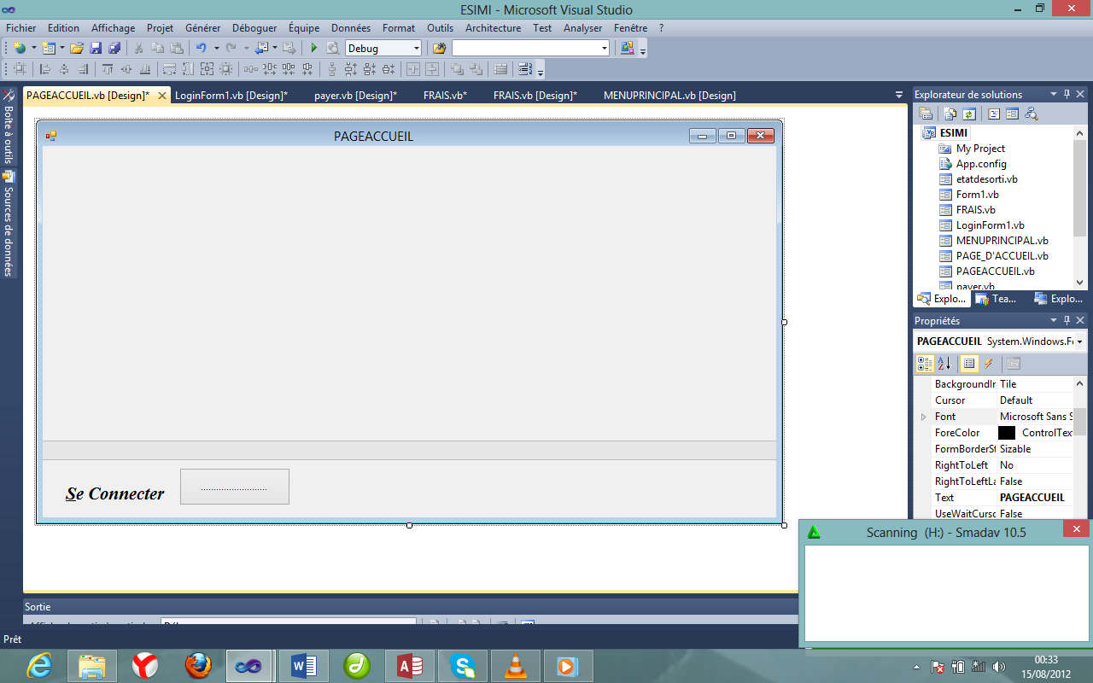



1. **Boite de dialogue de connexion**

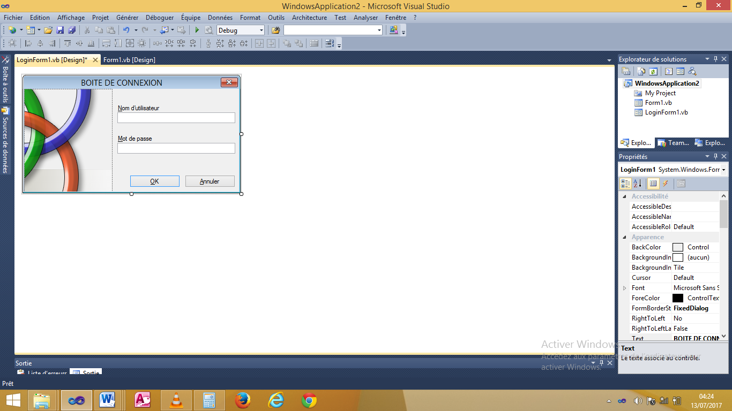

1. **Barre des menus**

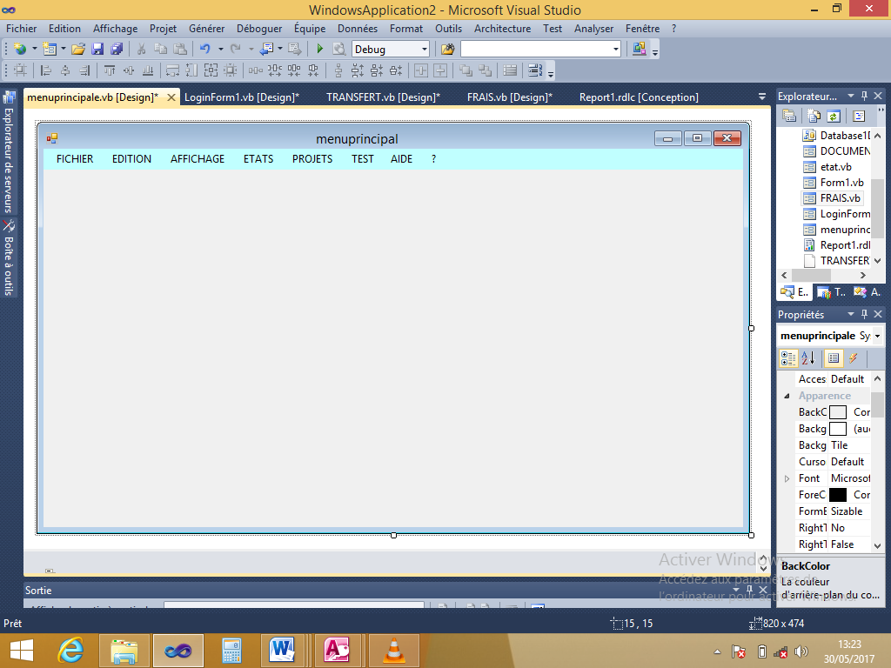

1. **Saisie et Mise à jour des informations**

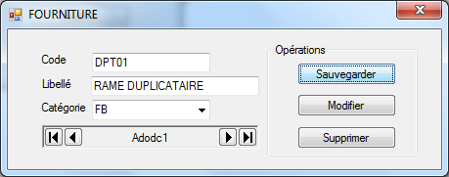

# III.5 Ecriture des codes

* **Public class**

PublicClassForm1

PrivatecnAsOleDb.OleDbConnection

Private cmd AsOleDb.OleDbCommand

PrivaterequeteAsString = "insert intoT_Correspondant( numero,nom,postnom,prenom,tel,adresse,email,matri_ag) values (@numero,@nom,@postnom,@prenom,@tel,@adresse,@email,@matri_ag)"

Private modifier AsString = "update T_Correspondant set nom=@nom,postnom=@postnom,prenom=@prenom,tel=@tel,adresse=@adresse,email=@email, matri_ag=@matri_ag"

Private rechercher AsString = "select nom,postnom,prenom,tel,adresse,email,matri_agfromT_Correspondantwherenumero=@numero"

Private supprimer AsString = "deletefromT_Correspondantwherenumero=@numero"

PrivateSub GroupBox1_Enter(ByVal sender AsSystem.Object, ByVal e AsSystem.EventArgs) Handles GroupBox1.Enter

EndSub

* **Chargement de la feuille**

PrivateSub Form1_Load(ByVal sender AsSystem.Object, ByVal e AsSystem.EventArgs) HandlesMyBase.Load

cn = NewOleDb.OleDbConnection("Provider=Microsoft.ACE.OLEDB.12.0;Data Source=D:\application\JOSUE\COURRIERS.accdb")

cn.Open()

EndSub

* **Enregistrement**

PrivateSub Button1_Click(ByVal sender AsSystem.Object, ByVal e AsSystem.EventArgs) Handles Button1.Click

cmd = NewOleDb.OleDbCommand(requete, cn)

cmd.CommandType = CommandType.Text

cmd.Parameters.AddWithValue("@numero", TextBox1.Text)

cmd.Parameters.AddWithValue("@nom", TextBox2.Text)

cmd.Parameters.AddWithValue("@postnom", TextBox3.Text)

cmd.Parameters.AddWithValue("@prenom", TextBox4.Text)

cmd.Parameters.AddWithValue("@tel", TextBox5.Text)

cmd.Parameters.AddWithValue("@adresse", TextBox6.Text)

cmd.Parameters.AddWithValue("@email", TextBox7.Text)

cmd.Parameters.AddWithValue("@matri_ag", ComboBox1.Text)

cmd.ExecuteNonQuery()

MsgBox("avec succès")

TextBox1.Text = ""

TextBox2.Text = ""

TextBox3.Text = ""

TextBox4.Text = ""

TextBox5.Text = ""

TextBox6.Text = ""

TextBox7.Text = ""

ComboBox1.Text = ""

TextBox1.Focus()

EndSub

* **Modifier**

PrivateSub Button2_Click(ByVal sender AsSystem.Object, ByVal e AsSystem.EventArgs) Handles Button2.Click

cmd = NewOleDb.OleDbCommand(modifier, cn)

cmd.CommandType = CommandType.Text

cmd.Parameters.AddWithValue("@nom", TextBox2.Text)

cmd.Parameters.AddWithValue("@postnom", TextBox3.Text)

cmd.Parameters.AddWithValue("@prenom", TextBox4.Text)

cmd.Parameters.AddWithValue("@tel", TextBox5.Text)

cmd.Parameters.AddWithValue("@adresse", TextBox6.Text)

cmd.Parameters.AddWithValue("@email", TextBox7.Text)

cmd.Parameters.AddWithValue("@matri_ag", ComboBox1.Text)

cmd.ExecuteNonQuery()

MsgBox("avec succès")

TextBox1.Text = ""

TextBox2.Text = ""

TextBox3.Text = ""

TextBox4.Text = ""

TextBox5.Text = ""

TextBox6.Text = ""

TextBox7.Text = ""

ComboBox1.Text = ""

TextBox1.Focus()

EndSub

* **Rechercher**

PrivateSub Button3_Click(ByVal sender AsSystem.Object, ByVal e AsSystem.EventArgs) Handles Button3.Click

cmd = NewOleDb.OleDbCommand(rechercher, cn)

cmd.CommandType = CommandType.Text

cmd.Parameters.AddWithValue("@numero", TextBox1.Text)

DimrdAsOleDb.OleDbDataReader = cmd.ExecuteReader

Ifrd.HasRowsThen

Whilerd.Read

TextBox2.Text = rd.GetString(0)

TextBox3.Text = rd.GetString(1)

TextBox4.Text = rd.GetString(2)

TextBox5.Text = rd.GetString(3)

TextBox6.Text = rd.GetString(4)

TextBox7.Text = rd.GetString(5)

EndWhile

Else

MsgBox("aucun enregistrement disponible")

EndIf

EndSub

* **Annuler**

PrivateSub Button6_Click(ByVal sender AsSystem.Object, ByVal e AsSystem.EventArgs) Handles Button6.Click

TextBox1.Text = ""

TextBox2.Text = ""

TextBox3.Text = ""

TextBox4.Text = ""

TextBox5.Text = ""

TextBox6.Text = ""

TextBox7.Text = ""

ComboBox1.Text = ""

TextBox1.Focus()

EndSub

* **Imprimer**

PrivateSub Button7_Click(ByVal sender AsSystem.Object, ByVal e AsSystem.EventArgs) Handles Button7.Click

etab.Show()

EndSub

EndClass

# III.6 Jeu d’essai-erreur

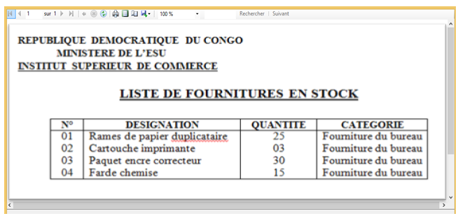

# CONCLUSION GENERALE

De ce qui précède, nous nous sommes attelés sur la gestion de distribution des fournitures de bureau, dont l’objectif était de concevoir et de réaliser un système d’information informatisé pour automatiser les différentes tâches y afférentes.

Concevoir un système d’information exige des méthodes appropriées. C’est ainsi que la méthode Merise nous a servi pendant le développement de ce projet en suivant sa démarche hiérarchique. Laquelle démarche nous a amené à la production d’un logiciel en Visual Basic 2010 Dotnet.

Tout au long de notre travail, nous avons diagnostiqué le système manuel existant qui accuse certaines faiblesses et insuffisances. Toutefois, nous avons apprécié et analysé les documents utilisés par le service de l’Intendance. Cette situation a montré que les informations nécessaires à la gestion de distribution des fournitures de bureau sont traitées manuellement et cela cause beaucoup des lenteurs.

Ce système que nous proposons est caractérisé par la mise sur pied d’une base de données structurée et implémentée en utilisant le SGBD Microsoft Access 2010 ; et cela va permettre l’automatisation dudit processus.

Nous osons croire que, ce travail pourra toujours être amélioré et complété par d’autres recherches pour une bonne application. C’est pour cette raison que nous le soumettons à vos critiques constructives.

# REFERENCES BIBLIOGRAPHIQUES

* ***Ouvrages***

ACSIOME, Modélisation dans la conception des systèmes d’information, Ed. Masson, Paris, 1990.

COLLONGUES A., HUGUES J., LAROCHE B., Merise, méthode de conception, Ed. Bordas, Paris, 1987, ISBN : 2-04-018619-0 Op. Cit., p. 83

DOMINIQUE NANCY et B. ESPINASSE, *Ingénierie des systèmes d’information*, Merise 2èmeGénérations, Ed. sydex, Paris, 1996, p 35.

KIKUDI NGOYI J., *Conception et réalisation d’une Base de Données pour la gestion des conversions parcellaires,* ISS/Kin, 2006-2007, pg 40.

MURANDA, SIBASTA, J.M ; L’art des bases de données et des données relationnelles ; Tome 2 Ed, MASSON, Paris 1986/1988, pg 36.

MVIBUDULU J.A., KONKFIE L.D, Technique des bases de données Etude et Cas : 2eme Edition, Kinshasa,

* ***Notes des cours***

IKUMA, C., Notes de cours de Méthodologie de la recherche scientifique, G2 Info, ISC-Kinshasa, 2013-2014, inédit

KAHAMBU VAGHENI Odette,dans son travail intitulé «Automatisation de la gestion de facturation des malades » Edition 2015-2016

MVIBUDULU J.A, note de cours de méthode d’analyse informatique, G2 info, isc/Kin, 2003-2004, inédit.

MVIBUDULU KALUYIT J.A. KONKFIE IPEPE L.D : Recueil d’exercices de Méthode d’Analyse Informatique 1*,* G2 info, ISC Kinshasa, 2013-2014, inédit.

TSHIMANGA TSHIUNZA, La programmation orientée objet et le Visual Basic 2010 Application Windows Forms, Etude et cas, GII Info, ISC-Kin, 2013-2014

TWIZERIMANA SINDAMBIWE Janvier « Suivi automatisé de la gestion de malade: cas du centre de sante HEKIMA ». Edition 2011-2012

* ***Webographie***

Jean luc batiste,[WWW.wikipedia.org/wiki/base_de_donnée,](http://WWW.wikipedia.org/wiki/base_de_donnée,consulté)

Jean luc batiste,WWW.wikipedia.org/wiki/base_de_donnée,

Jean luc batiste,WWW.wikipedia.org/wiki/base_de_donnée,

Table des matières

INTRODUCTION GENERALE 1

**1.** **PROBLEMATIQUE ET HYPOTHESE** 2

**2.** **CHOIX ET INTERET DU SUJET** 2

**3.** **DELIMITATION DU TRAVAIL** 3

**4.** **ETAT DE LA QUESTION** 3

**5.** **METHODE ET TECHNIQUES UTILISEES** 4

**6.** **CANEVAS DU TRAVAIL** 4

PREMIERE PARTIE : ETUDE PREALABLE 6

Premier Chapitre : PRESENTATION DE L’ORGANISATION 7

**I.1 HISTORIQUE** 7

**I.2 SITUATION GEOGRAPHIQUE** 8

**I.3 MISSION** 8

**I.4 OBJECTIFS** 8

**I.5 ORGANIGRAMME** 9

Deuxième Chapitre : ANALYSE DE L’EXISTANT 11

II.1 DEFINITION ET BUT 11

II.2 DESCRIPTION DE LA STRUCTURE ORGANISATIONNELLE 11

**II.2.1 ETUDE DES POSTES DE TRAVAIL** 12

**II.2.2 ETUDE DES DOCUMENTS UTILISES** 14

**II.2.3 RESSOURCES HUMAINES** 17

**II.2.4 RESSOURCES MATERIELLES** 17

**II.2.5 RESSOURCES FINANCIERES** 17

II.3. DESCRIPTION DE LA STRUCTURE FONCTIONNELLE 18

**II.3.1 SCHEMA DE CIRCULATION DES INFORMATIONS** 18

**II.3.2 LEGENDE ET SYMBOLES UTILISES/COMMENTAIRE** 20

II.4 CRITIQUE DE L’EXISTANT 21

II.4.1 Critique d’ordre Général 21

II.4.2 Critique d’ordre spécifique 21

II.4.3 Proposition de solution 21

II.4.3.1 Solution manuelle 21

II.4.3.2 Solution informatique 22

II.4.4 Choix de la meilleure solution 22

DEUXIEME PARTIE : MISE EN PLACE DU NOUVEAU SYSTEME D’INFORMATION 23

Premier chapitre : MODELISATION DU SYSTEME D’INFORMATION ORGANISE (S.I.O.) 24

Section I : ETAPE CONCEPTUELLE 24

I.1. Définition et but 24

I.2 Modélisation Conceptuelle de Communication 24

I.2.1 Définition et but 24

I.2.2 Construction du Modèle Conceptuel de Communication 24

a. Diagramme de contexte 25

b. Diagramme Conceptuel de flux 26

*Définition* 26

Dénombrement des acteurs 26

I.3. Modélisation Conceptuelle des Traitements 27

I.3.1 Définition et but 27

I.3.2. Construction du Modèle Conceptuel des Traitements 27

I.3.2.1 Définition de quelques concepts du Modèle Conceptuel des Traitements 27

I.3.2.2 Identification et description du processus 28

I.3.2.3 Présentation du Modèle Conceptuel des Traitements (MCT) 29

I.4 Modélisation Conceptuelle des Données 30

I.4.1 Définition et but 30

I.4.2 Construction du Modèle Conceptuel des Données 30

I.4.2.1 Règles de gestion 30

I.4.2.2 Dictionnaire des données 30

I.4.2.3 Recensement et description des objets 31

I.4.2.4 Recensement et description des relations 32

I.4.2.5 Définition des contraintes 32

I.4.2.6 Présentation du Modèle Conceptuel des Données (MCD) 33

Section II : ETAPE ORGANISATIONNELLE 33

II.1 Modélisation Organisationnelle des Traitements 33

II.1.1 Définition et but 33

II.1.2 Organisation à mettre en place 34

II.1.3 Passage du MCT au MOT 34

II.1.4 Présentation du MOT 35

II.2 Modélisation Organisationnelle des Données 36

II.2.1 Définition et but 36

II.2.2 Construction du Modèle Organisationnel des Données 36

II.2.2.1 Définition des concepts de base du Modèle Organisationnel des Données 37

II.2.2.2 Passage du MCD au MOD 37

II.2.2.3 Présentation du MOD global 37

II.2.2.4 Présentation de MOD locaux 38

Deuxième chapitre : MODELISATION DU SYSTEME D’INFORMATION INFORMATISE (S.I.I.) 39

Section I : ETAPE LOGIQUE 39

I.1 Modélisation Logique des Traitements 39

I.1.1 Définition et but 39

I.1.2 Construction du Modèle Logique des Traitements 39

I.1.2.1 Définition des concepts de base du MLT 39

I.1.2.2 Passage du MOT au MLT 40

I.1.2.3 Présentation du MLT 40

I.1.2.3.1 Identification des unités logique des traitements 40

I.1.2.3.2 Description des unités logique des traitements 41

I.2 Modélisation Logique des Données 45

I.2.1 Définition et but 45

I.2.2 Construction du Modèle Logique des Données 45

I.2.2.1 Définition des concepts de base du MLD 45

I.2.2.2 Passage du MOD au MLD Brut 45

I.2.2.3 Présentation du Modèle Logique des Données Brut (MLDB) 46

I.2.2.4 Normalisation de la base de données 46

I.2.2.5 Présentation du Modèle Logique des Données Valide (MLDV) 47

Schéma relationnel associé au MLD Valide 47

Section II : ETAPE PHYSIQUE 48

II.1 Modélisation Physique des Traitements 48

II.1.1 Définition et but 48

II.1.2 Construction du Modèle Physique des Traitements 48

II.1.2.1 Définition des concepts de base du Modèle Physique des Traitements 48

II.1.2.2 Passage du MLT au MPT 48

II.1.2.3 Présentation du Modèle Physique des Traitements (MPT) 48

II.2 Modélisation Physique des Données 49

II.2.1 Définition et but 49

II.2.2 Construction du Modèle Physique des Données 50

II.2.2.1 Définitions des concepts de base du MPD 50

II.2.2.2 Passage du MLD au MPD 50

II.2.2.3 Présentation du Modèle Physique des Données (MPD) 50

Section III : DEVELOPPEMENT DU SYSTEME D’INFORMATION INFORMATISE 52

III.1 Définition et but 52

III.2 Présentation de la structure du logiciel 52

III.3 Choix et description de la plate-forme de développement 52

III.5 Ecriture des codes 53

III.6 Jeu d’essai-erreur 55

CONCLUSION GENERALE 56

REFERENCES BIBLIOGRAPHIQUES 57

TABLE DES MATIERES 58

1. LWAMBENGA Mire note de cours« Méthode de Recherche Scientifique» 2018-2019
2. Idem
3. **KAHAMBU VAGHENI Odette,**dans son travail intitulé « Automatisation de la gestion du personnel de la SEP CONGO » Edition 2015-2016
4. PINTHO et GRAWITZ « les méthodes de rechercher »
5. MVIBUDULU KALUYIT. Et KITOKO MWANA, Note de cours d’analyse informatique, ISC-KINSHASA, 2014-2015, inédits.
6.
7. MVIBUDULU KALUYIT. Et KITOKO MWANA, Note de cours d’analyse informatique, ISC-KINSHASA, 2014-2015, inédits.
8. G. GARDARIN, Base de données objet & relationnel, Edition Eyrolles, Paris, 1999, p.18.
9. DOMINIQUE NANCY et B. ESPINASSE, *Ingénierie des systèmes d’information*, Merise 2ème

   Générations, Ed. sydex, Paris, 1996
10. MURANDA, SIBASTA, J.M ; L’art des bases de données et des données relationnelles ; Tome 2 Ed, MASSON, Paris 1986/1988, pg 36.
11. KIKUDI NGOYI J., *Conception et réalisation d’une Base de Données pour la gestion des conversions parcellaires,* ISS/Kin, 2006-2007, pg 40.
12. Dominique NANCI et Bernard ESPINASSE, op.cit
13. **Microsoft Encarta 2009.** 
14. MVIBUDULU KALUYIT. Et KONFI IPEPE, technique de base de données, éd. CRIGED